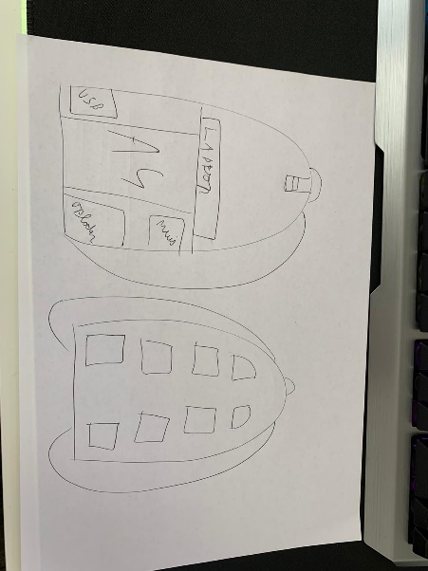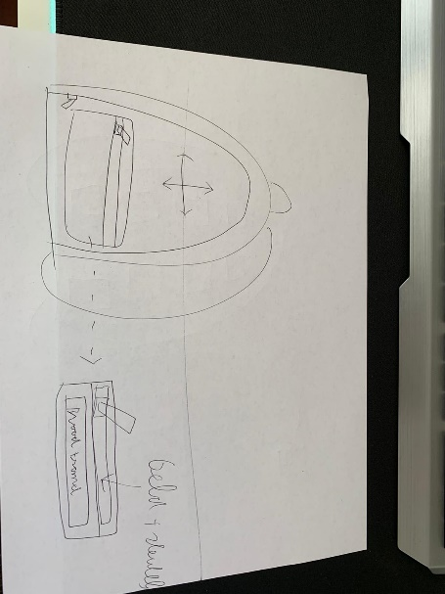

Functionele voorwaarden | Weeg  schaal | 1 | 2 | 3 | 4 | 5 | totaal
Er moet een laptop 20 losse papieren, 5 boeken, een oplader, een koptelefoon, een muis, een sleutelbos, eten en drinken inpassen | 5 |  |  |  |  | x | 5
Hoe moet gerecycled kunnen worden | 5 |  |  |  | x |  | 4
Hij moet makkellijk opvouwbaar zijn | 3 |  |  |  |  | x | 5
totaal |  |  |  |  |  |  | 14= 94%

Fabricage voorwaarden | Weeg  schaal | 1 | 2 | 3 | 4 | 5 | totaal
Makkelijk te maken zijn | 3 |  |  |  |  | x | 5
goedkoop | 5 |  |  |  | x |  | 4
9= 90%

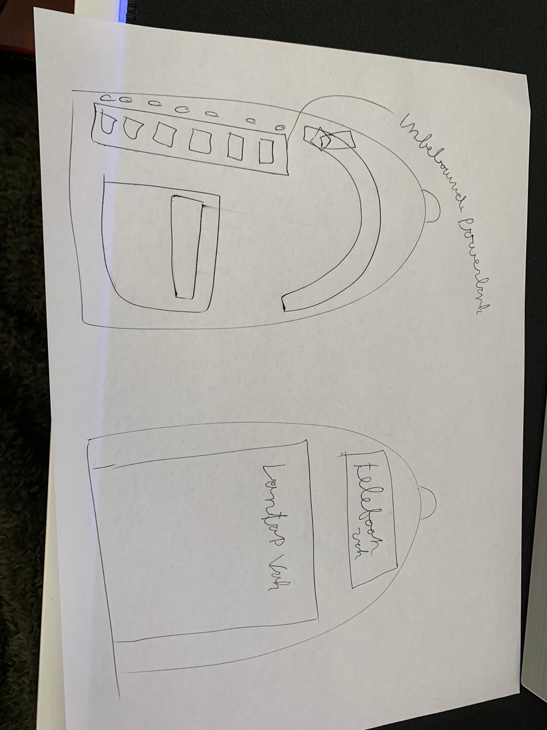
Functionele voorwaarden | Weeg  schaal | 1 | 2 | 3 | 4 | 5 | totaal
Er moet een laptop 20 losse papieren, 5 boeken, een oplader, een koptelefoon, een muis, een sleutelbos, eten en drinken inpassen | 5 |  |  |  |  | x | 5
Hoe moet gerecycled kunnen worden | 5 |  | x |  |  |  | 2
Hij moet makkellijk opvouwbaar zijn | 3 |  | x |  |  |  | 2
totaal |  |  |  |  |  |  | 9= 60%

Fabricage voorwaarden | Weeg  schaal | 1 | 2 | 3 | 4 | 5 | totaal
Makkelijk te maken zijn | 3 |  |  | x |  |  | 3
goedkoop | 5 |  |  |  | x |  | 4 (7 = 70%)
